ТЗ по доработке северного и районного к-тов

В организации, в силу очччень большого желания расчетчиков, р/к и с/к разделен на р/к и с/к для вольных и на р/к и с/к для аттестованных. В связи с этим заведены еще две надбавки с соответствующими назначениями начислений (для в/наемных)
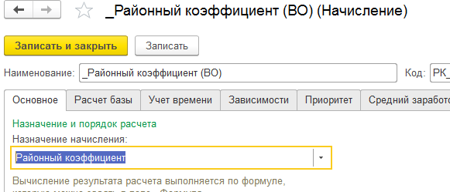
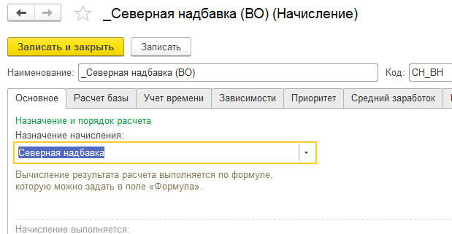

Но в документах прием на работу, кадровый перевод и перевод стажера на контракт р/к и с/к по умолчанию ссылаются на предопределенные надбавки

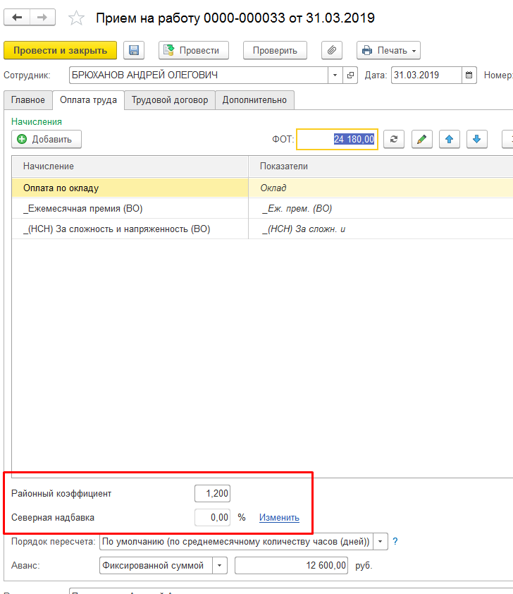

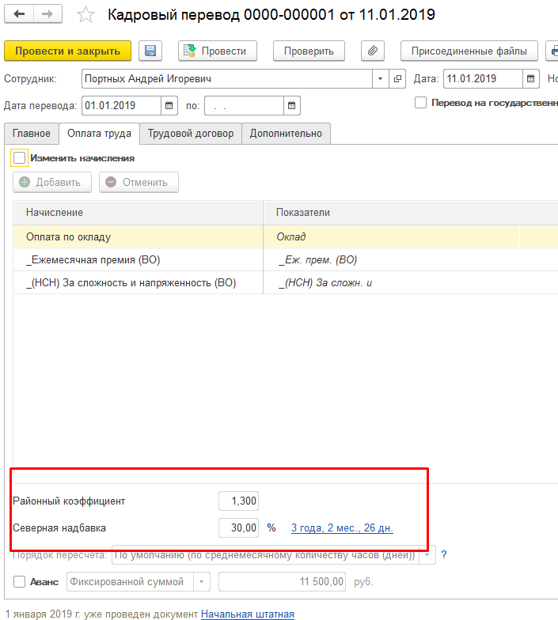
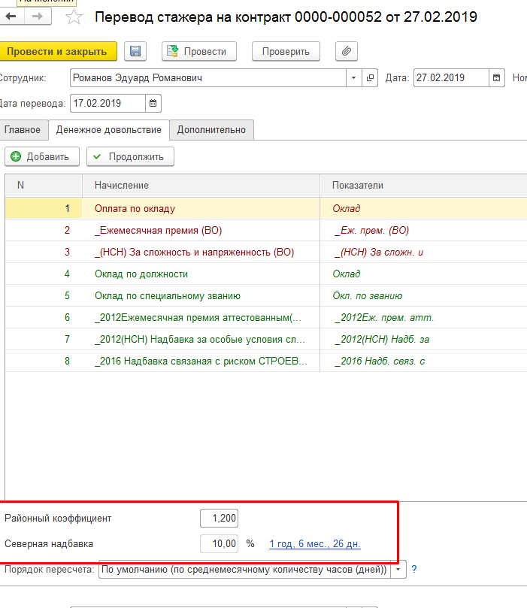

Требуется доработать программу, чтобы была возможность выбора между стандартными и нестандартными начислениями. В р/к можно сделать какую-нибудь константу. У с/к должна быть такая же привязка, как и у стандартного.

